滑鼠事件-event

* **常見的滑鼠事件：**

|  |  |
| --- | --- |
| **滑鼠事件** | **說 明** |
| onclick | 點擊（同時執行「按下」及「放開」） |
| ondbclick | 雙擊 |
| onmouseover | 滑入 |
| onmouseout | 滑出 |
| onmousedown | 按下 |
| onmouseup | 放開 |
| onmousemove | 移動 |

【01】小圖變大圖

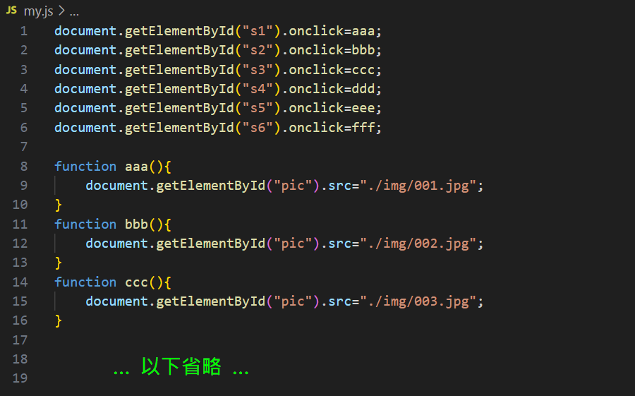

【02】滑鼠滑入-滑出-按下-放開

